15.11.2016 № 52

О включении выявленного объекта культурного наследия «Усадьба Носовых. Дом с лавкой», вторая половина XIX в., (Владимирская область, Гороховецкий район, село Фоминки,
ул. Советская, д. 5) в единый государственный реестр объектов культурного наследия (памятников истории и культуры) народов Российской Федерации в качестве объекта культурного наследия регионального значения
и утверждении границ его территории

В соответствии с Федеральным законом от 25.06.2002 № 73-ФЗ
«Об объектах культурного наследия (памятниках истории и культуры) народов Российской Федерации», постановлением Губернатора области от 17.10.2007
№ 774 «Об утверждении Положения о Государственной инспекции по охране объектов культурного наследия администрации Владимирской области» постановляю:
- Включить выявленный объект культурного наследия (памятник) «Усадьба Носовых. Дом с лавкой», вторая половина XIX в., (Владимирская область, Гороховецкий район, село Фоминки, ул. Советская, д. 5) в единый государственный реестр объектов культурного наследия (памятников истории
и культуры) народов Российской Федерации в качестве объекта культурного наследия регионального значения.
2. Утвердить границы территории объекта культурного наследия регионального значения «Усадьба Носовых. Дом с лавкой» вторая
половина XIX в., (Владимирская область, Гороховецкий район, село Фоминки,
ул. Советская, д. 5) согласно приложению к настоящему постановлению.
3. Контроль за исполнением данного постановления возложить
на начальника отдела государственного надзора и государственной охраны объектов культурного наследия.
4. Настоящее постановление вступает в силу со дня его официального опубликования.

Начальник Государственной инспекции Е.И. Гранкин

Приложение
к постановлению Государственной инспекции
от 15.11.2016 № 52

Описание
границ территории объекта культурного наследия регионального значения
«Усадьба Носовых. Дом с лавкой», вторая половина XIX в.,
(Владимирская область, Гороховецкий район, село Фоминки, ул. Советская, д. 5)

Границы территории объекта культурного наследия регионального значения «Усадьба Носовых. Дом с лавкой», вторая половина XIX в., (Владимирская область, Гороховецкий район, село Фоминки, ул. Советская, д. 5) (далее – Памятник) проходят от точки 1 до точки 10 следующим образом:
- от точки 1 до точки 2 граница проходит на расстоянии трех метров
от западного фасада Памятника;
- от точки 2 до точки 3 граница проходит на расстоянии трех метров
от северного фасада Памятника;
- от точки 3 до точки 4 граница проходит на расстоянии трех метров
от восточного фасада Памятника;
- от точки 4 до точки 5 граница проходит на расстоянии двух метров
от северного фасада Памятника;
- от точки 5 до точки 6 граница проходит на расстоянии двух метров
от западного фасада Памятника;
- от точки 6 до точки 7 граница проходит на расстоянии двух метров
от северного фасада Памятника;
- от точки 7 до точки 8 граница проходит на расстоянии двух метров
от восточного фасада Памятника;
- от точки 8 до точки 9 граница проходит на расстоянии двух метров
от южного фасада Памятника;
- от точки 9 до точки 10 граница проходит на расстоянии двух метров
от западного фасада Памятника;
- от точки 10 до точки 1 граница проходит на расстоянии трех метров
от южного фасада Памятника.

Карта (схема)
границ территории объекта культурного наследия регионального значения «Усадьба Носовых. Дом с лавкой», вторая половина XIX в.,
(Владимирская область, Гороховецкий район, село Фоминки, ул. Советская, д. 5)

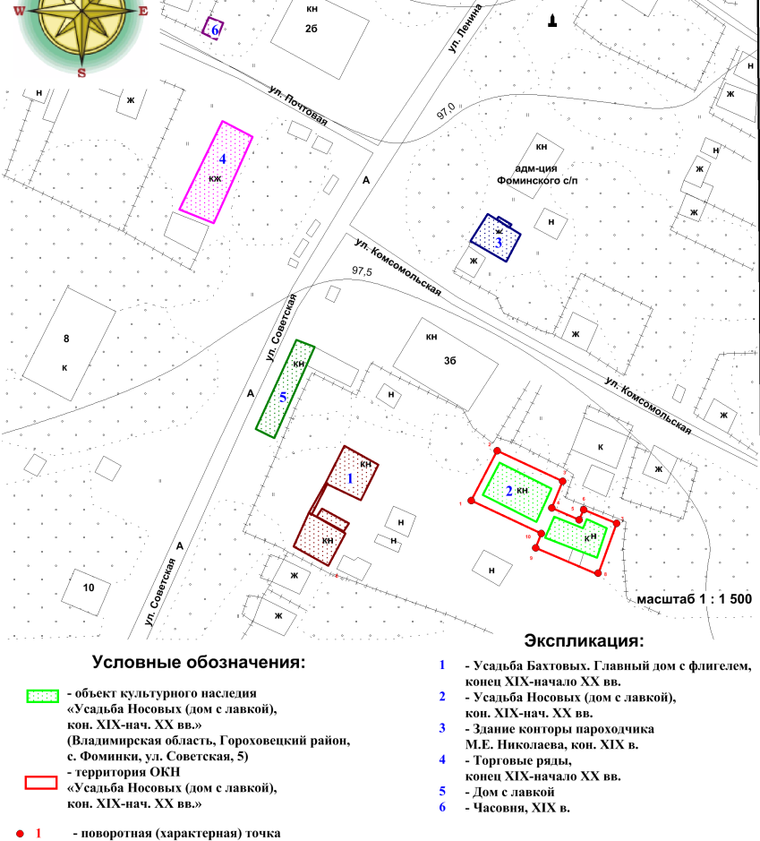

Координаты поворотных (характерных) точек к карте (схеме)
границ территории объекта культурного наследия регионального значения
«Усадьба Носовых. Дом с лавкой», вторая половина XIX в.,
(Владимирская область, Гороховецкий район, село Фоминки, ул. Советская, д. 5)
(система координат местная МСК-33)

Обозначение характерных точек | Координаты
Обозначение характерных точек | X | Y
Точка 1. | 176836,81 | 344391,22
Точка 2. | 176854,91 | 344400,59
Точка 3. | 176843,66 | 344424,74
Точка 4. | 176831,28 | 344419,07
Точка 5. | 176826,88 | 344428,95
Точка 6. | 176832,22 | 344431,36
Точка 7. | 176827,49 | 344443,28
Точка 8. | 176808,53 | 344436,70
Точка 9. | 176818,46 | 344413,87
Точка 10. | 176824,85 | 344416,61

